https://blog.csdn.net/ly305750665/article/details/53676628

QT之CheckBox单项选择与多项选择
- QT之CheckBox单项选择与多项选择
  - 开篇之叙
  - 效果图
  - 上代码
  - 结尾

开篇之叙
今天简单的给大家介绍下CheckBox的单项选择与多项选择。我们在使用CheckBox时，就好比我们做选择题一样，有单项，也有多项选择题。那么，我们QT能不能做到这效果呢，答案是肯定的。怎么做？其实很简单。我们先看看效果图

效果图
这里我们看到的是多选项
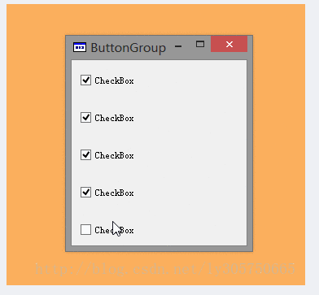
我们再来看看单项选择
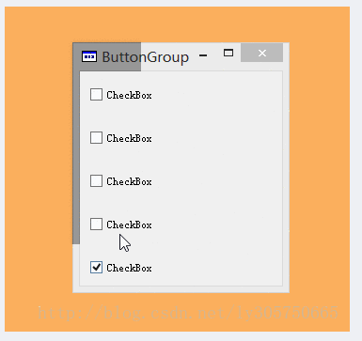
好了，到了这里相信大家都想赶紧看看代码了。

上代码
//其实方法很简单，你只需要这样做。
void ButtonGroup::initCheckBoxGroup()
{
QButtonGroup* pButtonGroup = new QButtonGroup(this);
pButtonGroup->addButton(ui.checkBox,1);
pButtonGroup->addButton(ui.checkBox_2, 2);
pButtonGroup->addButton(ui.checkBox_3, 3);
pButtonGroup->addButton(ui.checkBox_4, 4);
pButtonGroup->addButton(ui.checkBox_5, 5);
}
有的朋友会不会这样问，单项有了，那多项呢，O(∩_∩)O ，放心吧，多项是默认的，不用我们管哦！

